九灵元圣，又叫九头狮子。是太乙天尊的座驾，趁天尊狮奴偷喝太上老君的轮回琼液沉醉之际，私下凡间，在玉华州竹节山九曲盘桓洞落草为妖三年（天上三日，人间三年），并收服当地地头蛇黄狮精、狻猊狮、抟象狮、白泽狮、伏狸狮、猱狮、雪狮；，它被六位狮子精尊称为祖翁。“祖翁”，既是“祖”，也是“翁”，这在西游记中，是辈分最高的妖怪。

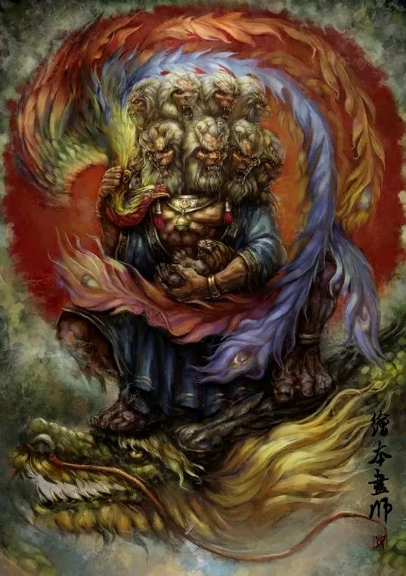

金鼻白毛老鼠精，修行得道三百年，在灵山偷食了燃灯古佛的香花宝烛，改名唤做半截观音，被逐下界。李靖哪吒父子前去捉拿，念及如来说道：“积水养鱼终不钓，深山喂鹿望长生。”饶她性命。老鼠精感恩败托塔天王为义父。后在陷空山兴妖作怪，唤名地涌夫人。手使两口宝剑，变化多端

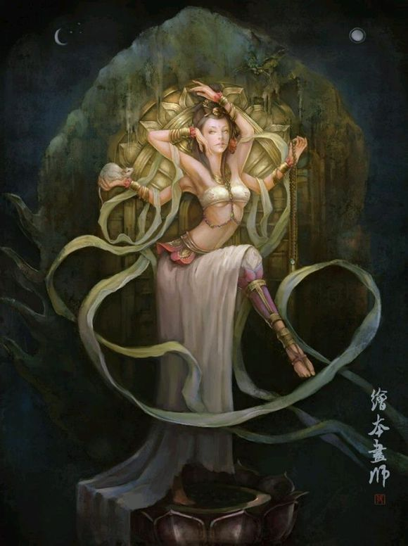

赛太岁，本是观音菩萨的坐骑金毛犼，因朱紫国国王年轻时曾在落凤坡前射伤孔雀大明王所生两只幼雀，于是孔雀大明王吩咐教国王“拆凤三年，身耽啾疾“，而金毛犼正巧听到这句话，故而下凡为妖，将金圣宫掳去，与国王消灾。  
金毛犼传说中，像犬，凶猛异常，吃人，并常常与龙争斗的神兽。史料记载，从汉代起，特别是到明朝，喜爱铸造观音骑犼的青铜器，用来朝拜。传说是龙王的儿子蹬龙，它有守望习惯，对天咆哮，所以叫“犼”，俗称“望天犼”、“朝天犼”。天安门城楼前面的犼，因面朝南方，它是专门注视皇帝的外巡，如果皇帝久出不归，它就呼唤皇帝速回料理政事，故而称此犼为“望君归”。

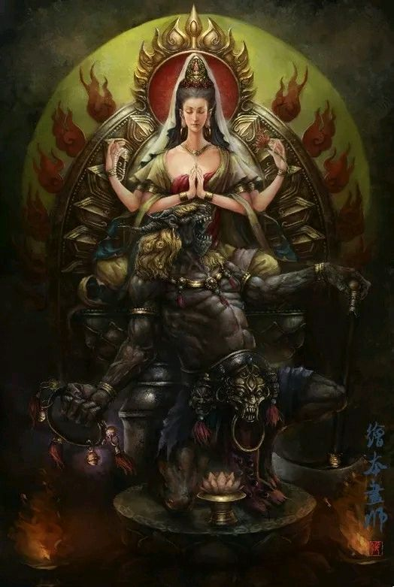

黄眉怪，原本是东来佛祖笑和尚敲磬的童子，手使一根由敲磬槌变成短软狼牙棒。他趁佛祖不在家时，偷了金钹、人种袋两件宝贝，下界成精。此怪胆大妄为，假设雷音寺诱使唐僧师徒上当，并把孙悟空扣在金钹里。又施展人种袋，数次把孙悟空和天兵天将收入袋子。紧急关头，东来佛祖笑呵呵踏云而来，教悟空诱使妖怪出洞，弥勒佛变成种瓜叟，让妖魔把悟空变成的西瓜吃进肚子，一时痛苦不已，百般求饶，终治服了黄眉大王，弥勒佛也趁机收回了人种袋子等宝物

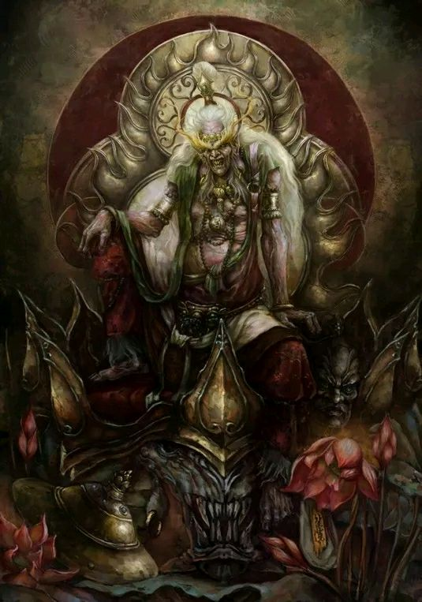

辟暑大王 辟寒大王 辟尘大王，辟暑大王与辟寒大王、辟尘大王，都是修行多年的犀牛精。辟寒大王手使一把钺斧，是妖精的魔头，辟暑大王使用一杆大刀，辟尘大王使的是少见的奇挞藤，三妖怪都能飞云步雾，多种变化。

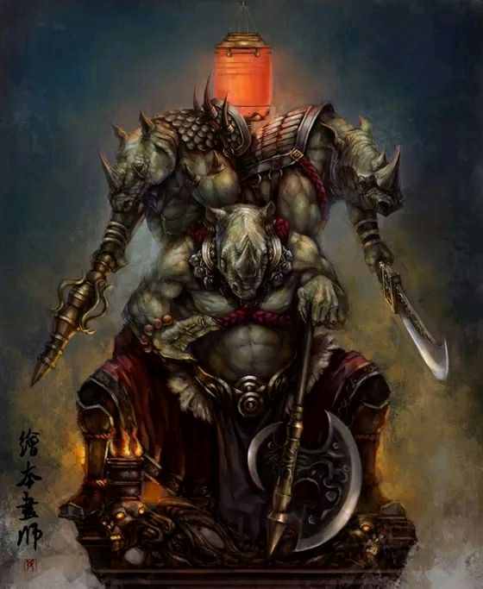

独角兕大王，独角兕大王本是太上老君坐骑青牛，趁着牛童儿瞌睡之际，偷走老君的宝贝金钢琢下界到金兜山金兜洞 独角兕大王使用一根丈二长的钢枪，又仗着太上老君的宝物金钢琢，用计捉住唐僧、八戒和沙僧，套住孙悟空的金箍棒，将他打败。悟空只好到天宫搬来了托塔天王父子，独角兕大王着实厉害，把哪吒的六件兵器统统套住收走，又打败前来助阵的火德星君率领的众火神，天兵天将和如来的十八罗汉都战胜不了。多亏如来佛祖暗示孙悟空，请来了太上老君，使妖怪现出青牛本相，老君跨上牛背，悟空等率众打入洞中，杀死小妖

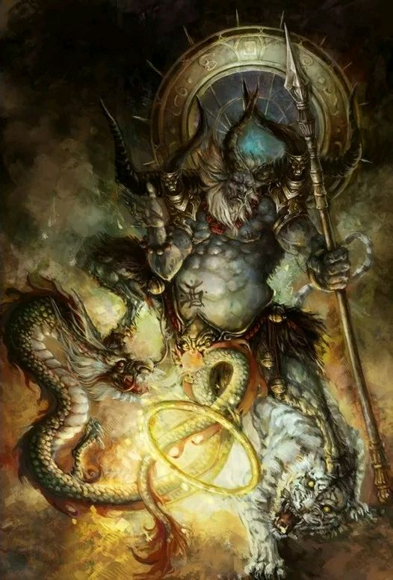

奎木狼，二十八宿中西方白虎七宿之一，奎，娄，胃，昴，毕，参，觜中的奎，也属于四木禽星之一。

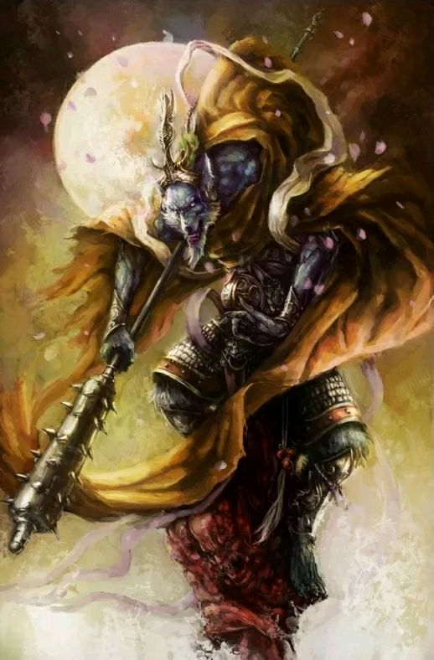

车迟国三国师。虎力大仙、鹿力大仙、羊力大仙，帮助车迟国解脱旱魃，后在和孙悟空斗法之时死去。

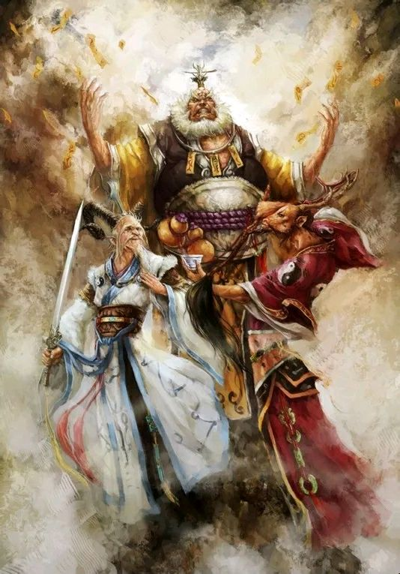

金角大王 银角大王，金角大王和银角大王是平顶山莲花洞的两个妖怪。金角大王原来是太上老君看金炉的童子，银角大王是看银炉的童子。菩萨为了试验唐僧西天取经的决心，向太上老君借来金、银角二童，变作妖怪磨砺唐僧取经的决心。 金、银角二大王使用的兵器都是一把七星宝剑，并且有红葫芦、玉净瓶、芭蕉扇、金绳子几件宝物，与孙悟空比武斗法，难分输赢。后来孙悟空开动脑筋，用计谋战胜金、银二怪，收缴了五件宝物，连人带物返还给太上老君，战胜了西行路上一个灾。

